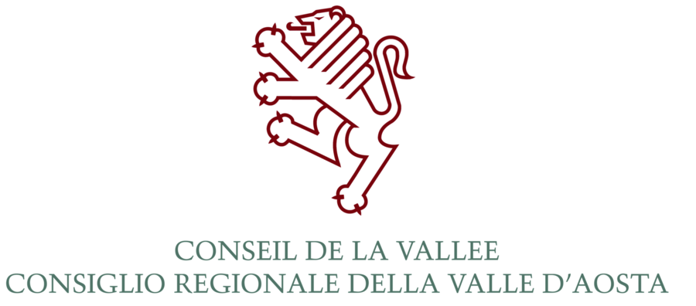

8ème SESSION DU PARLEMENT FRANCOPHONE DES JEUNES DE L’APF

Avis de concours

Le Conseil de la Vallée, faisant suite aux propositions du Bureau de l’Assemblée parlementaire de la Francophonie (APF), souhaitant la participation de deux jeunes valdôtains (une jeune fille et un jeune homme) à la session du Parlement francophone des jeunes de l’APF, invite les étudiants universitaires à:

OBJECTIF: prendre part à la sélection pour la participation aux travaux de la 8ème session du Parlement francophone des jeunes de l’APF:

- Le Parlement francophone des jeunes de l’APF a été créé par les chefs d'État et de gouvernement lors du sommet de Moncton en 1999. Il est organisé par l'APF au moment de ses Assemblées plénières qui réunissent des parlementaires francophones de 73 parlements ou organisations interparlementaires répartis sur les cinq continents. Il réunit des jeunes de 18 à 23 ans originaires des différents pays représentés à l'APF qui débattent et adoptent des textes sur les thèmes retenus pour chaque session. Ces textes sont ensuite remis aux chefs d'État et de Gouvernement lors des sommets.

DATES DES TRAVAUX:
- le Parlement francophone des jeunes se tiendra à Luxembourg du 6 au 11 juillet 2017.

CONDITIONS POUR LA PARTICIPATION:
- être résidant en Vallée d’Aoste;
- au 30 juin 2017 être âgé de 18 ans au moins et de 23 ans au plus;
- être inscrit à l’Université;
- appartenir à un mouvement de jeunesse, associatif ou de solidarité;
- ne pas avoir participé à une précédente édition du Parlement francophone des jeunes.

RÉDACTION D’UN TEXTE: les candidats doivent rédiger un texte de quatre pages portant sur un thème qui rentre dans les domaines de compétence des quatre commissions permanentes de l’APF, c’est-à-dire:

- Quel est votre Parlement francophone des jeunes (PFJ) idéal ?
Sous-thèmes indicatifs pour guider la réflexion des jeunes :
- Quelles actions proposez-vous pour que le PFJ soit mieux entendu au sein des instances de l'APF et des diverses organisations de jeunesse ?
- Quelle articulation souhaitez-vous donner au PFJ dans ses relations avec les parlements nationaux de jeunesse (PNJ)?
- La jeunesse francophone et l’entreprenariat numérique : « Enjeux et défis ».
- Comment l’éducation peut-elle contribuer à la prévention de la radicalisation ?
- Comment concilier Etat de droit et lutte contre le terrorisme ?

Les documents auxquels renvoient les liens indiqués ci-dessous illustrent davantage les thématiques citées:

http://parlementfrancophonedesjeunes.org
http://www.facebook.com/pages/Parlement-Francophone-des-Jeunes-PFJ/4136116187001122

Retrouvez plus informations sur l’APF:
http://www.apf.francophonie.org
http://www.facebook.com/apf.francophonie.org
https://twitter.com/APFfrancophonie

SÉLECTION: la sélection aura lieu au siège du Conseil de la Vallée, place Albert Deffeyes, Aoste, VENDREDI 27 JANVIER 2017 à 15h00.
Un jury examinera les candidats au biais d’un entretien permettant d’évaluer le texte rédigé et juger leur compétence dans l’expression orale ainsi que leur expérience dans divers domaines.

DÉPÔT DES DOSSIERS DE CANDIDATURES: Le dernier délai pour le dépôt des dossiers de candidatures, sous peine d’exclusion, a été fixé pour LUNDI 16 JANVIER 2017 à 12h00.
Les dossiers devront être déposés au Bureau du Protocole du Conseil de la Vallée – Place Deffeyes 1 – Aoste.

Le dossier doit comprendre obligatoirement :

- le formulaire de candidature (disponible à l'adresse www.consiglio.vda.it)
- une photo récente ;
- la photocopie d’un document d’identité (Passeport, Carte d’identité) ;
- la fiche d’état civil ;
- une preuve d'inscription à l'université ;
- le descriptif du cursus universitaire ;
- le justificatif de l’appartenance à un mouvement de jeunesse, associatif ou de solidarité ;
- le curriculum vitae ;
- le texte dactylographié de quatre pages sur le thème retenu.

Pour tout renseignement ultérieur, s’adresser à :
Mme Christine PERRIN, Secrétaire Général du Conseil de La Valléé
1, place Deffeyes - 11100 AOSTE
tel. (+39) 0165 526105 - 526106 - fax (+39) 0165 526257
mail: chperrin@consiglio.vda.it

Le Président

Andrea Rosset

